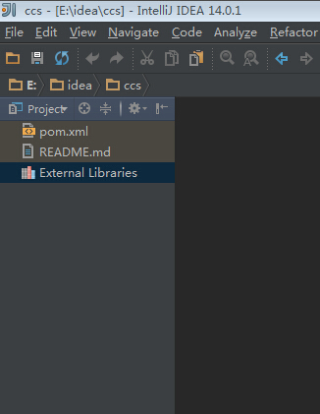

idea出现这种问题

## 点击 file → project stucture. 找到modules, 把你当前项目导进去就搞定了